John Locke y Sawyer negocian un intercambio de pelo

Una comisión formada por mi y un amigo imaginario corroboran mis teorías; ya una vez borrachos hemos llegado a las siguientes conclusiones: el personaje de Sawyer, aunque quizá si es cierto que esta “to´fuerte” y muy probablemente “to´weno”, tiene el pelo (y me refiero claramente a su pelo, no quisiera tener que enfrentarme a hordas de castrantes fans femeninas con sus incesantes protestas) muy probablemente más gay de todo el mundo, es muy gay, de hecho su pelo es una ardilla de la selva gay muy gay. Mientras que la calva de Locke es Sabia, divertida y espectacular a un tiempo. Lamentablemente, la estupenda mata de pelo de Locke ya no esta entre nosotros, así que no hemos podido preguntarle por su visión sobre los citados adjetivos al respecto de su sucesora, Mrs. calva.

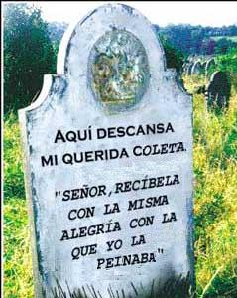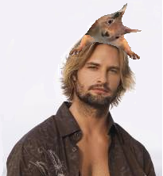
tumba de la estupenda mata de Locke Pel o ardilla sin pasar por la pelu

30 peluqueros, 5 transexuales, tres profesores de derecho civil, y un científico han declarado que la mechas rubias son GAYS. El parlamento Europeo se ha manifestado al respecto: “ser gay esta muy bien y es más que respetable, de hecho, del primero al último de los representantes de la Unión somos gays, le pese a quien le pese, pero lo que no estamos dispuestos a aceptar son la mechas, la mechas son anti-europeístas y lo que es peor te hacen anglosajón. Esto último esta prohibido claramente en la Constitución europea y en todos los tratados internacionales”.


Pues bien, lo singular del caso, una vez analizados los datos anteriores es que John Locke y Sawyer están negociando un posible intercambio de pelo, los hechos se desarrollaron de la siguiente manera:

Sawyer: Oye! Calvorota, te cambio mi pelo de ardilla por tu maleta de cuchillos
John locke: Pero chimpancé de las pelotas, si te dije que no quería nada…
Sawyer: ¿... y para cuando lo querrás?
John locke: No sé tío, es que tu ardilla lleva mechas rubias y me corta el royo, así no hay quien acojone a un jabalí, los cazadores no llevamos mechas.
Sawyer: Venga joer, si aceptas el cambio te regalo una bolsa de comida para ardillas
John locke: ¿Sawyer?
Sawyer: ¿qué?
John locke: ...



Bueno y así concluyó este fascinante capitulo de perdidos. Sawyer seguirá perreando por la selva con su pelo de ardilla gay de la selva, y John Locke seguirá siendo el calvo y jedi de moda de las selva. Sí señor, y para terminar unas actividades para mis queridos niños y niñas:

ACTIVIDAD Nº 1 CORTA Y PEGA
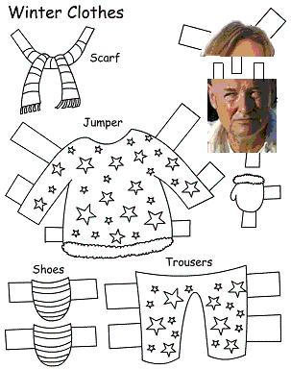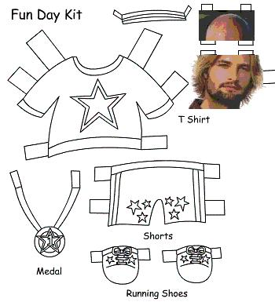

ACTIVIDAD Nº 2 BUSCA LAS SIETE DIFERENCIAS



